Дневные группы
Предмет: Занимательная математика (педагог: Бородина Л.Ю.)
Группы «Гномики» и «Капельки»
26.03.2020 г
Тема занятия: «Количество и счёт. Счет и сравнение групп предметов. Знаки =, <,>».
Игровые упражнения:
- Как можно назвать одним словом, то что вы видите на картинке (геометрические фигуры). Сосчитайте сколько на картинке вы видите кругов, треугольников квадратов. Каких фигур больше? Меньше?
- На какие группы можно разделить все эти фигуры? (по цвету, форме, размеру). Каких фигур больше (меньше) красных, желтых или зелёных?
Больших или маленьких?

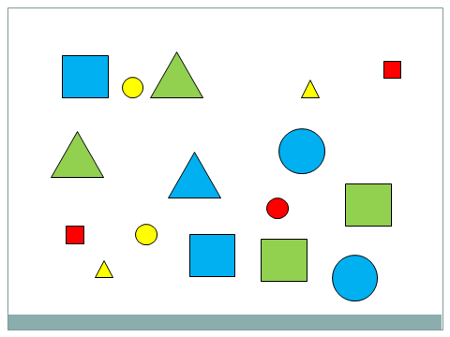

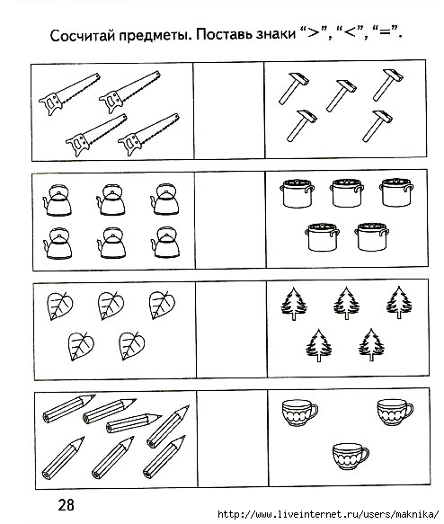

Выполненные задания выслать на электронную почту педагога (не забудьте подписать их)
Larisa.borodina.larisa@mail.ru

